Schluss mit der Augenwischerei
Agora-Studie zeigt enormen Rückstand bei der Anwendung erneuerbarer Energien. Klimaziele sind so nicht zu erreichen. Deutsche Heizungsindustrie schafft den Schwenk, braucht aber klare Ansagen von der Politik.
Bis 2050 will Deutschland 95 Prozent Emissionen einsparen. Das ehrgeizige Zwischenziel bis 2030: 65 Prozent weniger CO₂-Ausstoß. Dafür braucht es einen höheren Anteil erneuerbarer Energien, insbesondere im Wärmesektor. Dass Deutschland dabei meilenweit hinterherhinkt, zeigt die aktuelle Agora-Studie. Sie fordert mindestens sechs Millionen Wärmepumpen bis 2030.
Die Einschläge in puncto Klimawandel rücken näher. Das dürfte inzwischen für jeden spürbar geworden sein. Dass die Zeit drängt, auch. Gut also, dass sich zahlreiche Staaten, darunter auch die Europäische Union, bis 2050 Klimaneutralität verordnet haben. Wie bei jedem Ziel braucht es auch hier eine genaue Vorstellung vom Weg dorthin. Die gibt es jetzt.
65 Prozent sind Pflicht
Das unabhängige Denk- und Politiklabor „Agora Energiewende“ hat, gemeinsam mit den Forschungsinstituten Prognos, dem Öko-Institut und dem Wuppertal Institut für Klima, Umwelt und Energie ein machbares Szenario entwickelt, wie sich Klimaneutralität bis 2050 erreichen lässt. Das Ergebnis: Ein neues deutsches Zwischenziel von minus 65 Prozent Treibhausgase bis 2030.
Eine derartige CO₂-Reduktion fordere einen vermehrten Einsatz von erneuerbaren Energien. Insbesondere im Gebäudesektor müssten bis 2030 mindestens sechs Millionen Wärmepumpen als Heizungen in Deutschland arbeiten. „Die Betonung liegt auf ‚mindestens‘“, so Hennig Schulz, Pressesprecher des Haustechnikherstellers Stiebel Eltron. „Andere Studien sprechen sogar von acht bis zehn Millionen Wärmepumpen, die es 2030 in der Gebäudeheizung braucht.“ Heute sei ziemlich genau eine Million Wärmepumpen in Deutschland im Einsatz. Jährlich kamen zuletzt etwa 80.000 Wärmepumpen hinzu, 2020 gibt es voraussichtlich eine erfreuliche Steigerung auf rund 100.000 neu installierte Wärmepumpen.
Wir brauchen das Zehnfache
„Diese Erhöhung klingt erstmal gut“, so Schulz. Selbst das reiche aber nicht. „Sind es ab jetzt jährlich jeweils 100.000 Wärmepumpen, dann sind 2030 gerade mal zwei Millionen Wärmepumpen in Deutschland im Einsatz“, rechnet Schulz hoch. Zwei statt der geforderten Mindestmenge von sechs Millionen. „Wir brauchen nicht 100.000, wir brauchen zwischen 500.000 und einer knappen Million Wärmepumpen mehr pro Jahr, wenn wir die deutschen Klimaschutzziele im Wärmesektor erreichen wollen“, erklärt der Heiztechnikexperte.
Wenn er sich das vor Augen führt, möchte Schulz die Debattierenden manchmal kräftig schütteln. „Schaut denn keiner auf die Zahlen?“ Man könne sich doch kein Ziel setzen und dann eine „Mal-Schauen-Mentalität“ an den Tag legen. Doch genau das erlebe er aktuell. Es fehle an konkreten Ansagen der Politik für die nächsten zehn Jahre.
Investitionssicherheit bitte!
Unternehmen wie Stiebel Eltron stehen in den Startlöchern, um für die notwendige Produktionssteigerung zu investieren. „Dazu brauchen wir jedoch zwingend das Commitment der Politik“, so Schulz. Kein vernünftiger Kaufmann investiere, wenn der Markt es nicht hergäbe. Um die notwendige Sanierungswelle im Gebäudesektor zu erzeugen, brauche es politischen Zugzwang. Sonst werde kein Vermieter den fossilen Gaskessel ersetzen, so Schulz. Hinzu käme, dass am Markt noch immer die falschen Signale gesetzt würden. „Der CO₂ Preis ist ein Witz“, moniert Schulz die fehlende Lenkungswirkung. „Jede Tonne CO₂, die in die Luft geblasen wird, kostet zukünftig 25 Euro.“ Tatsächlich schlage eine Tonne CO₂ laut Umweltbundesamt (UBA) mit kurzfristigen Folgekosten in Höhe von 180 Euro zu Buche, weiß Schulz. Kosten, die jeder Bürger tragen müsse. Auf 100 Jahre gesehen habe man dem UBA zufolge sogar mit 640 Euro Folgekosten pro Tonne CO₂ zu rechnen. Diese Entwicklung müsse der CO₂-Preis heute zwingend antizipieren, um den Markt ökologisch sinnvoll zu lenken, so der Experte. Ihn wundere es nicht, dass die Jugend mit „FFF“ auf die Straße gehe. „Sie sind schließlich diejenigen, die die Kosten später tragen müssen.“
Bekennen wir uns zum deutschen Heizungsmarkt?
Schulz drückt aufs Gas: „Wenn wir erst in zwei Jahren merken, dass wir die Klimaschutzziele nicht erreichen, dann haben wir plötzlich einen gigantischen Handlungsdruck.“ Das Unternehmen brauche jedoch etwas Zeit, um die notwendigen Kapazitäten aufbauen. „Damit geben wir den Stab an die Asiaten ab“, befürchtet Schulz. Dort seien aufgrund des landesweiten Einsatzes von Klimageräten die Kapazitäten schlichtweg vorhanden. Die deutsche Nachfrage könne man so quasi aus dem Stand erfüllen. Auch um die 70.000 Arbeitsplätze nicht zu gefährden, müsse die Politik endlich Flagge zeigen: Welche Wärmepumpenzahlen wolle man pro Jahr erreichen im Hinblick auf das Klimaziel in 2050?
„Dass wir den Wärmesektor umbauen müssen, ist aufgrund der europäisch fixierten Klimaschutzziele alternativlos“, weiß Schulz. Jetzt habe man noch die Chance planvoll zu agieren.

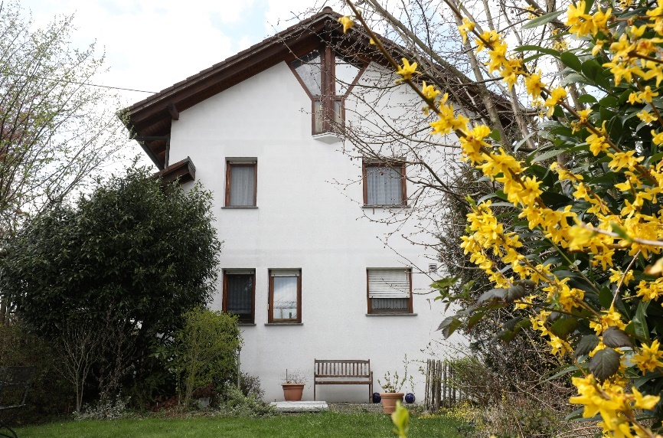
Um die deutschen Klimaziele zu erreichen, müssten im Gebäudesektor bis 2030 mindestens sechs Millionen Wärmepumpen als Heizungen arbeiten. Insbesondere im Gebäudebestand muss dringend umgerüstet werden.
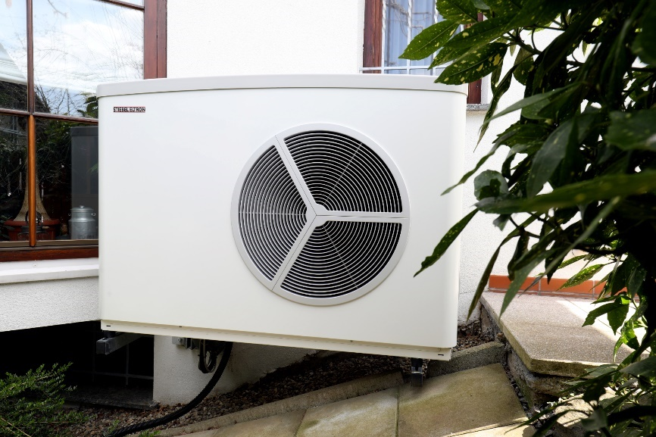
Die außenaufgestellte Luft-Wasser-Wärmepumpe WPL-A von STIEBEL ELTRON lässt sich in einem Großteil der Bestandsgebäude problemlos als Heizwärmeerzeuger einsetzen.

